PANAMERICAN TRAUMA SOCIETY
SOCIEDAD PANAMERICANA DE TRAUMA
SOCIEDADE PAN-AMERICANA DE TRAUMA
MCV Campus, West Hospital ~1200 E. Broad Street ~ 16th Floor Room G-16-210, East Wing
P.O. Box 980454 Richmond, VA 23298-0454 ~ Telephone: (804)827-0242 ~ FAX: (804) 828-6421
www.panamtrauma.org

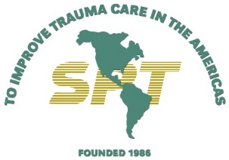

Ficha de Compromisso
Por favor preencha essa ficha de compromisso e envie para: gshanklin@ vcu.edu

Informações do Doador
Nome _________________________________________________________________________________________________________
Email: ________________________________________Endereço de Cobrança ____________
Ciudade Estado ________________________________________ CEP
☐ Sim, Eu (nós) prefero/preferemos que a doação permanece anônimo.

Compromisso
Eu (nós) comprometo/comprometemos um total $ ser pago:
☐ Em (data) ___________ o pagar em parcelas : ☐ mensal ☐ trimestral
☐ Entre em contato comigo sobre Oportunidades de Doação Planejada.

Obrigado por apoiar a Fundação da Sociedade Pan-Americana De Trauma! Sua dádiva permitirá a nossa missáo vir à vida. A SPT pretende incentivar cirurgiões e profissionais de saúde que cuidam de pacientes feridos nas Américas ao intercâmbio de conhecimentos e informação nas Américas.
Contribuições são dedutíveis dentro dos limites da lei federal dos EUA e do estado.

